2026Z04865/2026D11089
Voorstel van het lid Stultiens (GL-PvdA) tot het houden van een technische briefing over de digitaledienstenbelasting

Van: Stultiens, L.C.J. (Luc) <l.stultiens@tweedekamer.nl>
Verzonden: woensdag 11 maart 2026 10:22
Aan: Commissie Financiën <cie.fin@tweedekamer.nl>
CC: Köhler, Kasper <k.kohler@tweedekamer.nl>
Onderwerp: Verzoek voor de Regeling (#1)

Beste griffie,

Het kabinet heeft eerder een technische briefing aangeboden over het onderwerp Digitaledienstenbelasting. Zie Herziening Belastingstelsel | Tweede Kamer der Staten-Generaal
Ik zou deze graag laten inplannen.
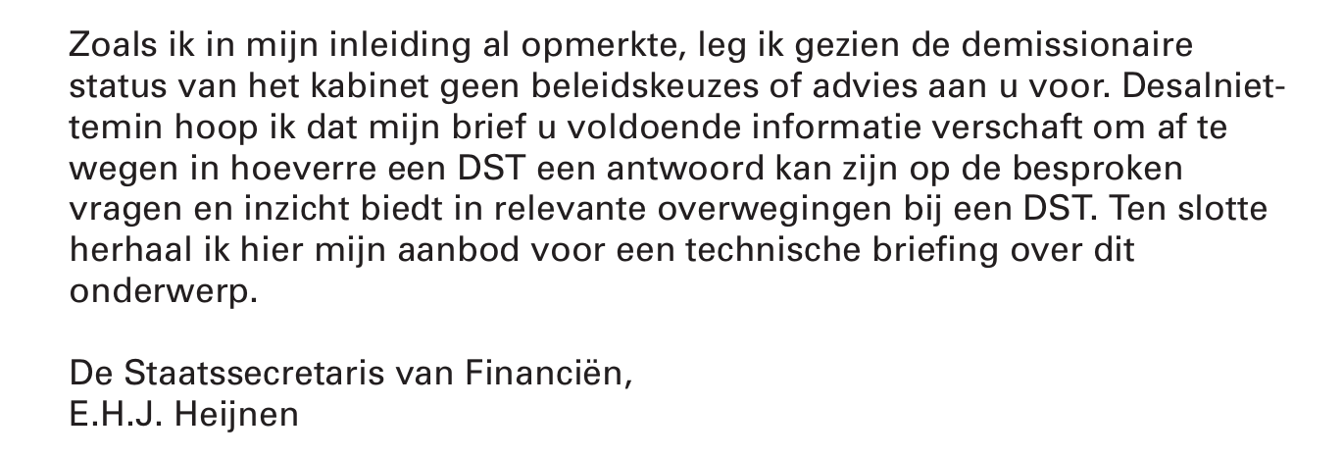

Met vriendelijke groet,
Luc Stultiens

